武汉二中、襄阳四中、襄阳五中、荆州中学、宜昌一中、夷陵中学、龙泉中学、黄冈中学、鄂南高中、黄石二中、孝感高中2021届湖北省十一校高三上学期物理第一次联考试题

**一、选择题（本题共12小题，共40分。其中1~8题为单选题，每题3分。9~12题为多选题，其中全对的得4分，选对但不全的得2分，不选或错选的不得分。）**

1.下列说法正确的是（　）

A．液体中悬浮微粒的布朗运动是液体分子永不停息的无规则运动

B．分子间的相互作用力随着分子间距离的增大，可能先增大后减小

C．根据热力学第二定律可知，热量不可能从低温物体传到高温物体

D．一定质量的理想气体在等温变化时，其内能可能改变

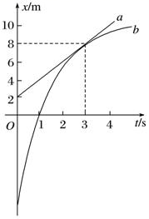

2.在平直公路上行驶的*a*车和*b*车,其位移−时间图像分别为图中直线*a*和曲线*b*,已知*b*车的加速度恒定且*a*=−2m/s2，*t*=3s时，直线*a*和曲线*b*刚好相切。下列说法正确的是（ ）

A. *a*车的速度的大小为m/s B. *t*=0时，*a*车和*b*车的距离为7m

C. 0~2s内，*b*车比*a*车多行驶6m D. *t*=2s时，*a*车在*b*车前方1m处

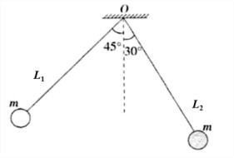3.如图所示，两根长分别为*L*1、*L*2的细线，一端拴在同一悬点O上，另一端各系一个小球，两球的质量均为*m*，已知两球带有同种电荷而使两线张开一定角度，分别为45°和30°。则绳长L1、L2比值为（   ）

1. 1: B.: 1 C. :  D. : 

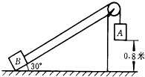4.物体*A*和*B*的质量分别为2kg*、*3kg，系在一根不计质量不可伸长的细绳两端,绳子跨过固定在倾角为30°的斜面顶端的定滑轮上，开始时把物体*B*拉到斜面底端,这时物体*A*离地面的高度为0.8m,如图所示。从静止开始放手让它们运动，斜面光滑足够长，且始终保持静止(*g*取10m/s2)。下列说法正确的是（ ）

A.物体A落地的速度为4m/s  
 B.物体*B*沿斜面上滑的最大距离为0.96m

C.物体A落地前，斜面受到地面水平向右的摩擦力，大小为30N

D.物体A落地前，斜面受到地面支持力不变，大小为50N

5.新华社海南文昌7月23日电（记者胡喆、周旋）“圜则九重，孰营度之？”2020年7月23日12时41分，我国在海南岛东北海岸中国文昌航天发射场，用长征五号遥四运载火箭将我国首次火星探测任务“天问一号”探测器发射升空，飞行2000多秒后，成功将探测器送入预定轨道，开启火星探测之旅，迈出了我国自主开展行星探测的第一步。探测器将在地火转移轨道飞行约7个月后，到达火星附近，通过“刹车”完成火星捕获，进入环火轨道（视为圆轨道），并择机开展着陆、巡视等任务，进行火星科学探测。则下列说法正确的是（引力常量为G）（ ）

A.“天问一号”探测器的发射速度要大于第三宇宙速度

B. 探测器在环火轨道上的半径的二次方与周期的平方的比值和火星的质量成正比

C. 如要回收探测器，则探测器在环火轨道上要加速才能进入地火转移轨道

D. 如已知环火轨道的轨道半径和轨道周期，可估测出火星的密度

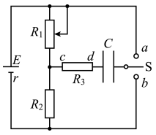6.如图所示，电源电动势E=1.5V，内电阻r=0.5Ω，变阻器Rl的最大电阻Rm=5.0Ω，R2=2.0Ω，R3 =1000Ω，平行板电容器C的电容为3F。则下列说法正确的是（　　）

A.开关接a电路稳定时，R3上c上点电势高于d点

B.开关接b电路稳定时，当Rl 接入电路的阻值等于2.5Ω，此时R2上消耗的功率最大

C.开关接b电路稳定时，Rl的滑片下滑，R3上有从c到d的电流

D.开关接a电路稳定时，调节R1，电容器所带电荷量可以等于4.5×10-6C

7.在竖直向上的匀强电场中，有两个带电粒子（不计重力）a和b,它们的电量相等，a带正电，b带负电，质量不同，在同一点以水平向右、大小不等的速度同时进入电场，当它们的水平位移相等时，它们的速度和水平方向的夹角都是450，不考虑粒子间的相互作用，则下列说法正确的是（ ）

A.a粒子的动能增加，b 粒子的动能减小

B.两个粒子的水平位移相同时，质量大的粒子竖直位移小

C.两个粒子的初速度和它们的质量成反比

D.从进入电场到水平位移相同，质量小的粒子用时较短

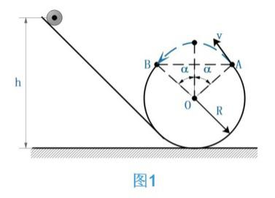8.小球沿如图所示的光滑弯曲轨道由静止滑下，轨道的圆环顶端有一个缺口AB，对称于通过环体中心的竖直线，已知圆环的半径为 R，缺口的圆心角∠AOB = 2，则下列说法正确的是（ ）

A.h取合适的值，小球到达A点的速度可以为零

B.如h=2R，小球滑过轨道最低点时对轨道的压力等于小球重力的6倍

C.如=600，当h=2.5R时，小球可以飞过缺口无碰撞的经过B点回到圆环

D.如果的大小可以改变，要使小球飞过缺口无碰撞的经过B点回到圆环，h的最小值为2R

9.一群处于第4能级的氢原子，向低能级跃迁过程中能发出6种不同频率的光，将这些光分别照射到图甲电路阴极K的金属上，只能测得2条电流随电压变化的图象如图乙所示，已知氢原子的能级图如图丙所示，则下列推断正确的是(　　)

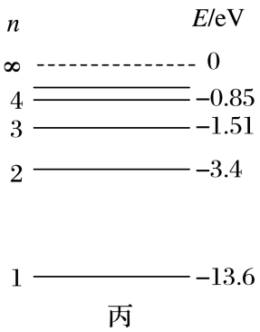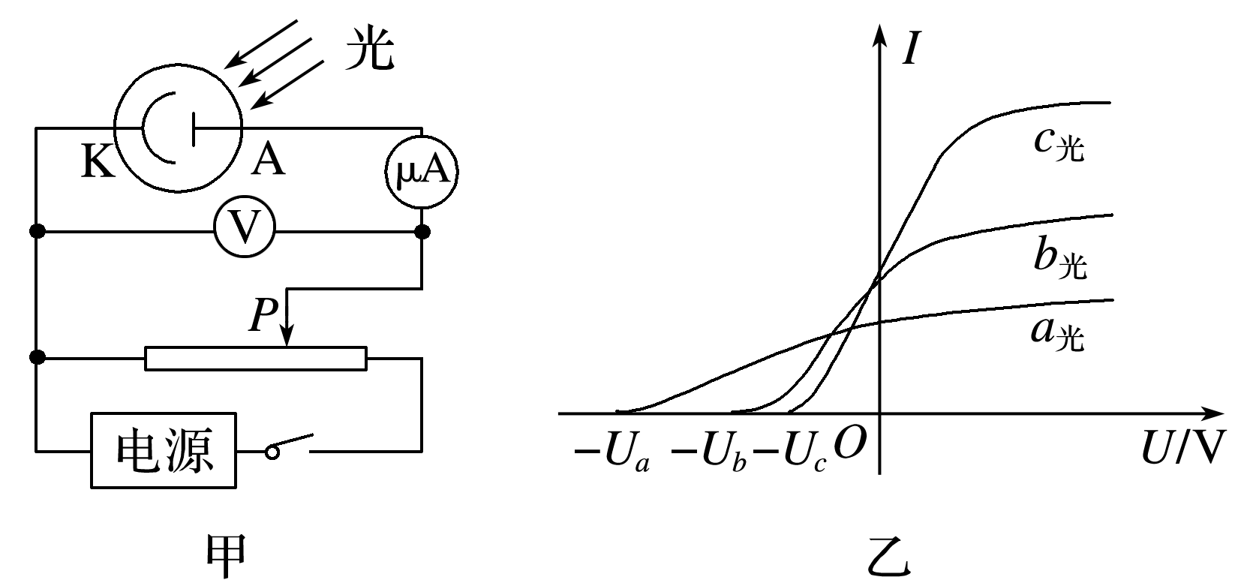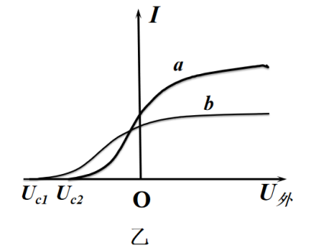

1. 图乙中的*a*光是氢原子由第4能级向基态跃迁发出的

B．图乙中的*b*光光子能量为12.75 eV

C．动能为1 eV的电子能使处于第4能级的氢原子电离

D．阴极金属的逸出功可能为*W*0＝6.75 eV

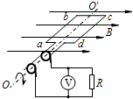10．如图所示为小型旋转电枢式交流发电机的原理图，其矩形线圈在磁感应强度为*B*=0.5T的匀强磁场中绕垂直于磁场方向的固定轴OO′以角速度*ω*=rad/s匀速转动，线圈的面积为*S*=0.1m2、匝数为*n*=100、线圈总电阻为*r*=1，线圈的两端经集流环和电刷与电阻*R*=9连接，与电阻R并联的交流电压表为理想电表。在*t*＝0时刻，线圈平面与磁场方向平行（如图所示），则下列说法正确的是（　　）

A．交流发电机产生电动势的最大值为 

B．交流电压表的示数为 4.5V

C．线圈从*t*＝0时刻开始转过90°的过程中，通过电阻的电量为0.5C

D．线圈从*t*＝0时刻开始转过90°的过程中，电阻产生的热量为

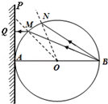11.如图所示，一玻璃球体的半径为R，O为球心，AB为直径，在球的左侧有一竖直接收屏在A点与玻璃球相切。自B点发出的光线BM在M点射出，出射光线平行于AB，照射在接收屏上的Q点。另一光线BN恰好在N点发生全反射．已知∠ABM＝30°，下列说法正确的是（ ）

A.玻璃的折射率为

B.光由B传到M点与再由M传到Q点所需时间比为

C.球心O到BN的距离

D.若该B点处光源为红光，将其替换为绿光光源，则圆弧上恰好全反射的N点向左移动

12.如图所示，在光滑的水平地面上有一个表面光滑的立方体Q，一长为L的轻杆下端用光滑铰链连接于O点，O点固定于地面上，轻杆的上端连接着一个可视为质点的小球P，小球靠在立方体左侧，P和Q的质量相等，整个装置处于静止状态。受到轻微扰动后P倒向右侧并推动Q，重力加速度为g。下列说法中正确的是（　　）

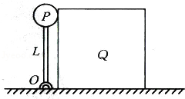

A．在小球和立方体分离前，当轻杆与水平面的夹角为θ时，小球的速度大小为

B．小球和立方体分离时小球的加速度为g

C．从小球开始运动到落地的过程中立方体的机械能一直增大

D．如果P落地时的速度为*v*，那么M最后做匀速运动的速度为

**二、实验题（共14分）**

13．“研究平抛物体的运动”实验的装置如图甲所示。钢球从斜槽上滚下，经过水平槽飞出后做平抛运动。每次都使钢球从斜槽上同一位置由静止滚下，在小球运动轨迹的某处用带孔的卡片迎接小球，使球恰好从孔中央通过而不碰到边缘，然后对准孔中央在白纸上记下一点。通过多次实验，在竖直白纸上记录钢球所经过的多个位置，用平滑曲线连起来就得到钢球做平抛运动的轨迹。

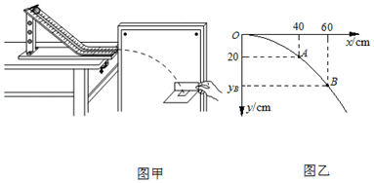

高中试卷网 http://sj.fjjy.org

①实验所需的器材有：白纸、图钉、平板、铅笔、弧形斜槽、小球、重锤线、有孔的卡片，除此之外还需要的一项器材是　 　 （1分）

A．天平 B．秒表 C．刻度尺

②如图乙所示是在实验中记录的一段轨迹。*g*取10m/s2，则小球平抛的初速度v0＝______m/s（1分），小球抛出点的位置坐标*x*＝________cm，*y*＝________cm。（每空2分）

③一同学在实验中采用了如图丙所示的方法，主要步骤如下：

a．在一块平木板上钉上复写纸和白纸，然后将其竖直立于斜槽轨道末端槽口前，木板与槽口之间有一段距离，并保持板面与轨道末端的水平段垂直

b．使小球从斜槽上紧靠挡板处由静止滚下，小球撞到木板在白纸上留下痕迹A

c．将木板沿水平方向向右平移一段距离*x*，再使小球从斜槽上紧靠挡板处由静止滚下，小球撞到木板在白纸上留下痕迹B

d．将木板再水平向右平移同样距离*x*，使小球仍从斜槽上紧靠挡板处由静止滚下，再在白纸上得到痕迹C

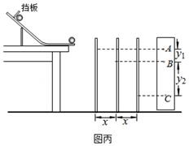该同学对上述实验过程进行了深入的研究，并得出如下的结论，其中正确的是　 （单选）。（1分）

A．小球打在B点时的动量与打在A点时的动量的差值为△p1，小球打在C点时的动量与打在B点时动量的差值为△p2，则应有△p1：△p2＝1：1

B．小球打在B点时的动量与打在A点时的动量的差值为△p1，小球打在C点时的动量与打在B点时动量的差值为△p2，则应有△p1：△p2＝1：2

C．小球打在B点时的动能与打在A点时的动能的差值为△Ek1，小球打在C点时的动能与打在B点时动能的差值为△Ek2，则应有△Ek1：△Ek2＝1：1

D．小球打在B点时的动能与打在A点时的动能的差值为△Ek1，小球打在C点时的动能与打在B点时动能的差值为△Ek2，则应有△Ek1：△Ek2＝1：3

14.某班级学生在进行物理实验复习，先测电流表G的内阻，再利用该电流表G测未知电源电动势和内阻。

（1）（每空1分）测电流表的内阻。

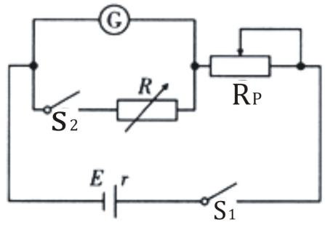电路图如图所示，实验器材有：

A．待测电流表G，满偏电流1.5mA

B．电源（电动势15V）

C．电阻箱（0～999.9Ω）

D．滑动变阻器（0～20Ω）

E．滑动变阻器（0～30kΩ）

为了使测量尽量精确，在上述可供选择的器材中，滑动变阻器Rp应选用　 　（填序号）。

实验步骤如下：首先断开S2，闭合S1，调节RP的阻值，使电流表偏转到满刻度，然后闭合S2，调节R的阻值，使电流表指针偏转到满刻度2/3，记下此时R的阻值为200Ω，则待测电流表的内阻RG的测量值为　 　，测量值　 　（填“小于”“等于”或“大于”）真实值。

（2）（每空2分）测电源电动势和内阻。

实验器材：为了测定一叠层电池的电动势和内电阻，实验中提供以下器材：

A．用已经测好的电流表G

B．电流表A（0~0.6A，内阻未知）

C．滑动变阻器R（0~100Ω，1A）

D．定值电阻R0（阻值900Ω）

E．开关与导线若干

①某同学根据现有的实验器材，设计了图甲所示的电路。

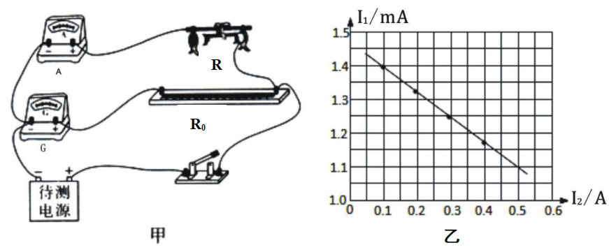

②图乙为该同学根据上述设计的实验电路利用实验测出的数据绘出的I1﹣I2图线，I1为为电流表G的示数，I2为电流表A的示数，由图线可以得到被测电池的电动势*E*＝　 　V，内阻*r*＝　 　Ω。（结果均保留3位有效数字）

1. **计算题（本题共46分，其中15题10分，16题10分，17题12分，18题14分。）**

15.如图（a）、（b）分别表示一列横波上相距6m的两个质点A和B的振动图像。已知波长为6m<<12m，求：  
（1）波通过A、B两点经历的时间*t*；

（2）设P点距B点m，且在AB的中间，则从t1=0开始，P点经过0.65s通过的路程是多少？

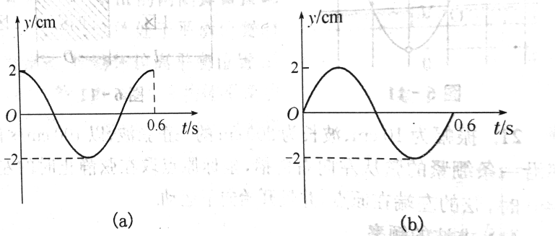

1. 如图所示，固定斜面倾角等于，质量为*m*=2kg的可看作质点的物块从斜面底端以初速度*v*0=17m/s滑上斜面，同时受到如图所示恒力的作用，*F*与斜面间夹角也为，物块与斜面之间动摩擦因数，斜面顶端P点有一大小可忽略不计的光滑弧面将斜面与另一水平面PQ相连接，已知物块在*F*的作用下，经2s到达P点，到P点同时撤去力*F*后无能量损失的滑上水平面PQ，求：
2. 物块运动到P点时的速度；
3. 从物块到达P点开始计时，若物块在第4s内的位移是0.25m，物块与PQ间的动摩擦因数是多少？（重力加速度g＝10m/s2）

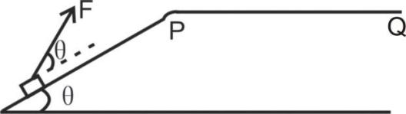

17.如图所示，在xOy直角坐标系中，只在第一象限内有垂直于xOy平面向里、磁感应强度大小为B的匀强磁场。M是y轴上的点，到O点的距离为d。现有大量的质量为m、电量为+q的粒子自x轴上各处以相同速率沿y轴正方向射入磁场，所有从y轴正半轴离开的粒子的位置恰好都不高于M点。其中自S点进入磁场的粒子从MO的中点离开磁场。不计粒子的重力。求：

高中试卷网 http://sj.fjjy.org（1）粒子做圆周运动的速度；

（2）S点到O点的距离；

（3）若有从S点出发的某粒子经MO 中点进入第二象限时，在第二象限加上一匀强电场，该电场方向垂直于粒子进入第二象限时的速度，使粒子恰好从O点离开电场。求匀强电场的电场强度的大小。

18.如图甲所示，平台ON上有一轻质弹簧，其左端固定于竖直挡板上，右端与质量*m*＝0.50kg、可看作质点的物块A相接触（不粘连），OP段粗糙且长度等于弹簧原长，PN段光滑，上面有静止的小滑块B、C，*m*B＝kg，*m*C＝kg, 滑块B、C之间有一段轻弹簧刚好处于原长，B与轻弹簧连接，滑块C未连接弹簧，两滑块离N点足够远。物块A开始静止于P点，与OP段的动摩擦因数*μ*＝0.50。现对物块施加一个水平向左的外力F，大小随位移*x*变化关系如图乙所示。物块A向左运动*x*＝0.40m到达Q点，到达Q点时速度为零，随即撤去外力F，物块A在弹簧弹力作用下向右运动，与B碰撞后粘合在一起，碰撞时间极短。滑块C脱离弹簧后滑上倾角*θ*＝37°的传送带，并刚好到达传送带顶端。已知滑块C与传送带之间的动摩擦因数*μ*＝0.50，水平面MN右端N处与倾斜传送带理想连接，传送带以恒定速度*v*＝1m/s顺时针转动，重力加速度*g*＝10m/s2，sin37°＝0.6，cos37°＝0.8。求：

（1）与B物块碰前物块A的速度大小；

（2）滑块C刚滑上传送带时的速度；

（3）物块C滑上传送带到达顶端的过程中，电动机多做的功。

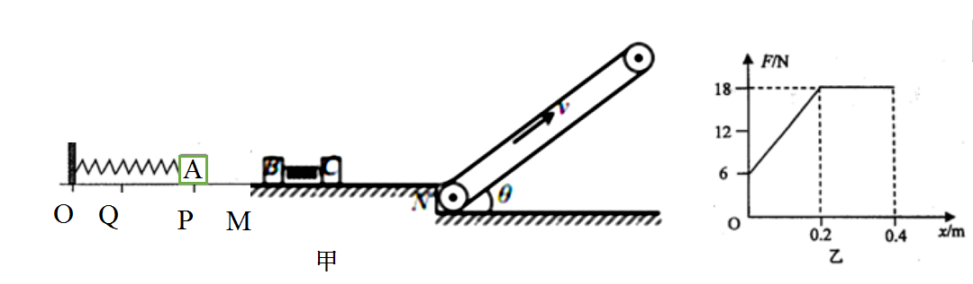

N